**Descritivo teórico individual**

A atividade realizada pela equipe de desenvolver um jogo com base na integração de uma Inteligência Artificial foi estabelecida através de uma mecânica que apresenta um agente livre que irá buscar o jogador num cenário proposto.

O tema foi elaborado com base no roteiro desenvolvido em aula que consiste num personagem que busca chegar ao seu destino.

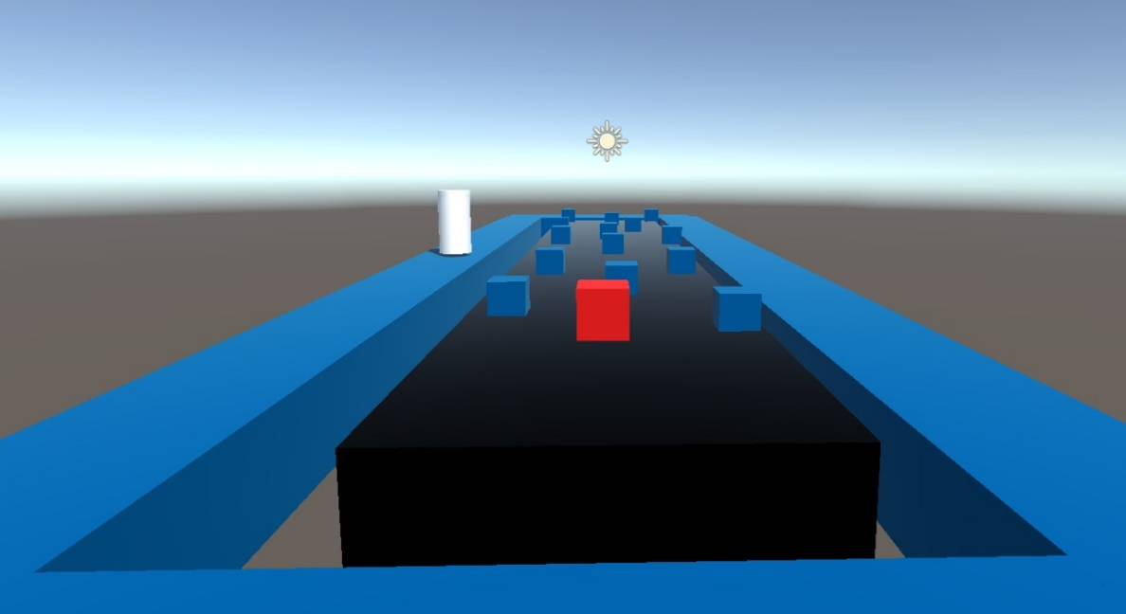

Inicialmente o personagem que foi nomeado de Charles iria buscar a linha de chegada sem que seja descoberto pelo agente inteligente que nesse jogo consiste no seu adversário. O jogador utilizara de mecânicas de movimentação com um cenário 3D.

O jogo irá se relacionar com o conceito de maquinas de estado finito através da percepção do jogador para com a inteligência artificial ali presente no jogo, o agente irá interagir com o personagem a partir de uma reação que ele irá sofrer no ambiente caso o personagem entre em sua área de atuação da forma em que ele está previsto para identificar o jogador.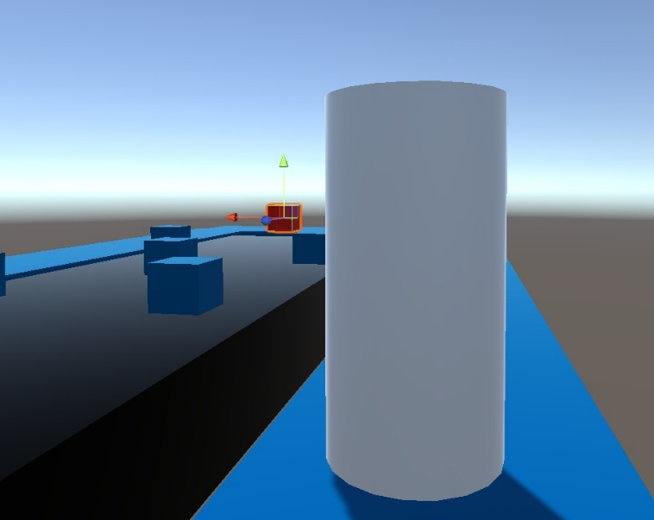

Durante o jogo a pessoa que irá comandar o personagem terá de concluir a fase sem ser identificado pelo agente, quando o personagem estiver parado ele irá se camuflar com os outros objetos do cenário como visto na imagem a baixo.

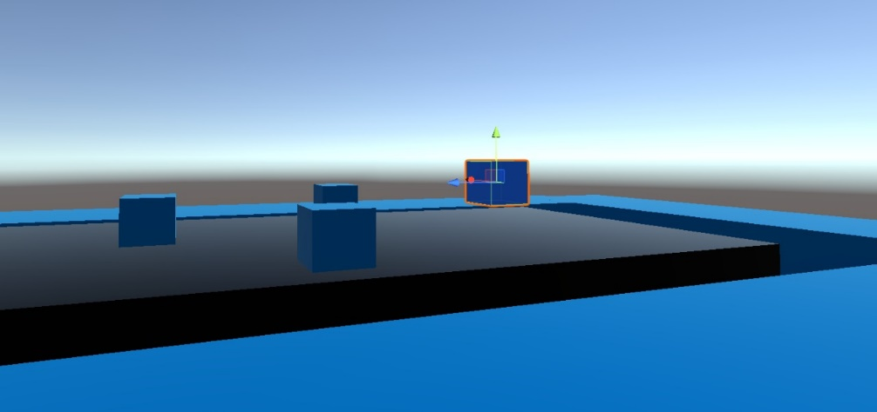

Por fim o jogo irá finalizar ao chegar na linha de chegada.

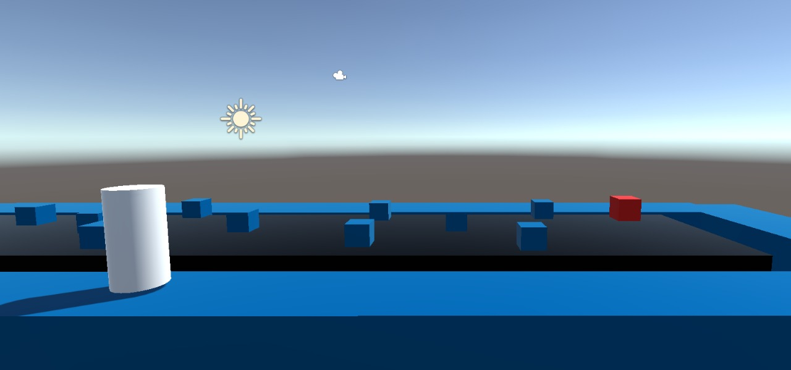

Não foi implementado ainda mas uma proposta futura pro jogo, seria desenvolver mais fases, aumentando a sua dificuldade seja ela por aumentar o numero de agentes, a velocidade deles ou até mesmo alongar o cenário para poder dar a sensação de progressão de dificuldade e imersão para a pessoa que está jogando.